首先，配置目录和输入参数

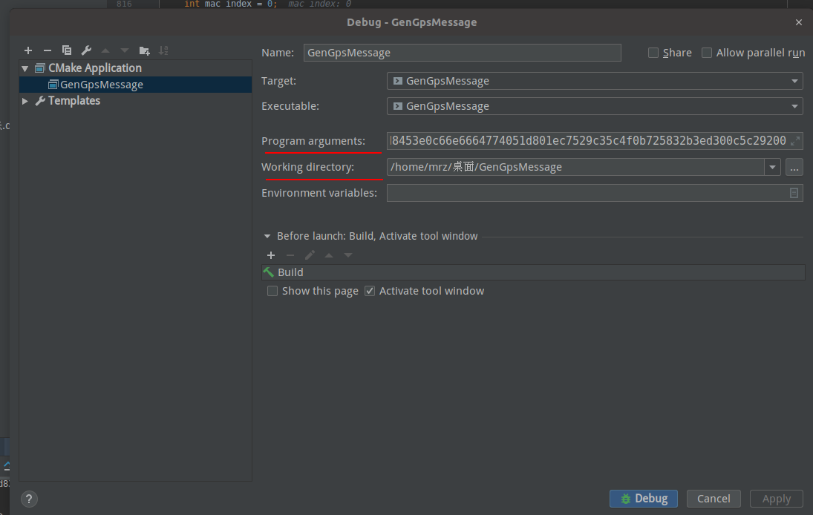

目录就是c程序文件和星历文件参数

输入参数为

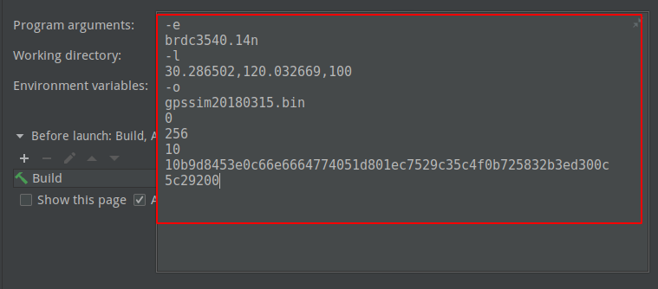

另注：用命令行模式运行必须添加gps-sdr-sim文件，要不然执行不了命令。



